BAB III
METODE PERANCANGAN

  - Sistematika Perancangan
Metode perancangan merupakan salah satu cara ilmiah untuk memperoleh data dengan tujuan untuk membatu perancangan. Metode perancangan digunakan untuk membantu perancangan peta wisata interaktif Kota Malang untuk wisatawan ini dengan mendeskripsikan langkah-langkah suatu tahapan dengan menngunakan metode perancangan milik Sadjiman Ebdi Sanyoto
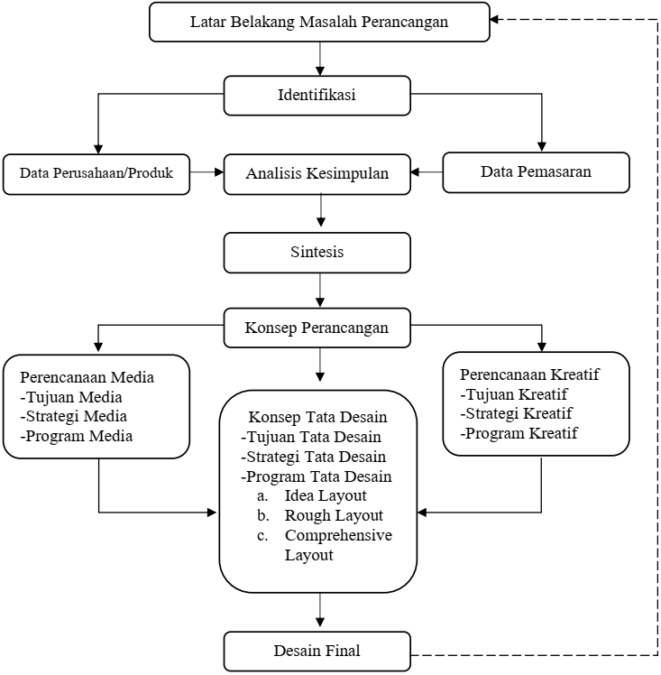
Gambar 3.1 Bagan Metode Perancangan Sajiman Ebdi Sanyoto

  - Tahapan Perancangan
    - Latar Belakang Masalah Perancangan
Latar belakang perancangan peta wisata interaktif Kota Malang untuk wisatawan ini merupakan langkah awal yang dilakukan untuk menemukan sebuah rumusan masalah. Peta wisata adalah salah satu jenis peta tematik yang berfungsi untuk memetakan tempat wisata di suatu daerah. Peta Wisata Kota Malang ini dibuat karena Kota Malang masih belum memiliki peta wisata yang memiliki informasi yang lengkap. Berdasarkan permasalahan tersebut maka perlu dirancang peta wisata interaktif Kota Malang untuk wisatawan sebagai solusi permasalahan. Peta wisata ini nantinya diharapkan dapat membatu para wisatawan agar dapat dengan mudah mengetahui daftar tempat wisata beserta lokasi pastinya dan juga dapat merangkum tempat wisata yang ada di Kota Malang dalam satu peta.
    - Identifikasi
Proses ini bertujuan untuk mengidentifikasi semua data yang didapat. Pengumpulan data dapat melalui pencarian data primer dan sekunder sehingga informasi yang didapat lebih akurat yang kemudian diubah menjadi peta wisata yang dapat memberikan informasi lebih rinci dengan data yang telah didapatkan tentang tempat wisata di Kota Malang. Identifikasi terdapat beberapa data yang disajikan yaitu data perusahaan dan data pemasaran. Namun pada perancangan ini data yang disajikan telah disesuaikan menjadi data primer dan data sekunder.

- Data Primer
Sumber data primer di sini adalah data yang didapat dari hasil wawancara dengan pihak Malang Tourist Information Center yang beralamatkan di Jl. Jenderal Basuki Rahmat, Kiduldalem, Kec. Klojen, Kota Malang yang berupa data tempat wisata sebagai acuan konten yang ditampilkan pada peta wisata ini.
- Data Sekunder
Sumber data Sekunder di sini adalah data yang didapat dari hasil obserfasi yang dilakukan di google yang berupa Alamat lengkap dari tempat wisata dan juga Informasi tentang masing – masing tempat wisata yang tercantum dalam peta wisata ini dan juga obserfasi secara langsung ke masing masing tepat untuk mengambil foto yang akan di cantumkan ke dalam website peta wisata Kota Malang. Dan juga tambahan referensi tempat wisata lain dari beberapa sumber yang di ambil dari internet.
    - Analisis Kesimpulan
Analisis kesimpulan ini merupakan tahap untuk menganalisa data yang telah didapat dan bertujuan untuk mengumpulkan data yang sesuai dengan kebutuhan perancangan, sehingga masalah dari latar belakang dapat diselesaikan. Data yang dianalisa berupa hasil wawancara, data tentang lokasi tempat wisata, dan informasi tentang tempat wisata.
    - Sistesis
Sintesis merupakan suatu rangkaian rangkuman dari permasalahan yang ada pada latar belakang masalah perancangan. Sintesis dibuat dalam bentuk kesimpulan sebagai solusi permasalahan. Data yang telah didapat kemudian dijadikan pertimbangan dalam penentuan langkah selanjutnya untuk melakukan perancangan peta wisata yang nantinya dimasukkan sebagai unsur-unsur dalam peta wisata Kota Malang ini.
    - Konsep Perancangan
Konsep perancangan merupakan konsep yang menentukan tujuan, target audiens, brainstorming, yang didapat dari pengumpulan data dalam bentuk grafis maupun non-grafis yang kemudian disampaikan ke dalam bentuk visual berupa peta wisata sebagai media penyampaian informasi.
    - Perencanaan Media
Komponen perencanaan media pada bagan metode perancangan Sadjiman ebdi sanyoto memiliki beberapa isi, diantaranya tujuan media, strategi media, dan program media. Komponen perencanaan pada perancangan pada perancangan peta wisata interaktif Kota Malang untuk wisatawan ini hanya mengambil beberapa isi, yaitu tujuan media dan strategi media
- Tujuan Media
Peta wisata interaktif Kota Malang untuk wisatawan ini dirancang untuk membantu para wisatawan agar dapat mengetahui tempat wisata di Kota Malang beserta alamat lengkap nya dan informasi tentang tentang tempat wisata tersebut. Hal ini diperlukan agar wisatawan dapat dengan cepat mengetahui daftar lokasi wisata beserta informasinya.
- Strategi Media
Strategi media merupakan cara untuk mencapai tujuan media yaitu bagaimana pesan sampai ke target audiens, serta menjelaskan strategi dan taktik yang digunakan untuk mencapai tujuan dan target media yang sudah ditetapkan. Media yang digunakan dalam perancangan ini berupa peta wisata interaktif. Peta wisata interaktif ini digunakan untuk membatu para wisatawan untuk mengetahui daftar tempat wisata di Kota Malang beserta informasinya. Peta wisata interaktif Kota Malang ini tidak hanya ditujukan untuk para wisatawan saja, melainkan juga dapat digunakan oleh orang-orang yang hanya ingin melihat lihat tempat wisata apa saja yang ada di Kota Malang.
    - Perencanaan Kreatif
Komponen perencanaan kreatif pada bagan metode perancangan Sadjiman Ebdi Sanyoto memiliki beberapa isi, diantaranya tujuan kreatif, strategi kreatif, dan program kreatif. Komponen perencanaan pada perancangan pada perancangan peta wisata interaktif Kota Malang untuk wisatawan ini hanya mengambil beberapa isi, yaitu tujuan kreatif dan strategi kreatif.
- Tujuan Kreatif
Tujuan dari perancangan Peta Wisata Kota Malang ini adalah untuk memudahkan target audiens mengetahui daftar tempat wisata di Kota Malang dan juga lokasi dari setiap tempat wisata yang akan dikunjungi dengan media informatif dan interaktif yang dapat berinteraksi dengan wisatawan. Banyaknya tempat wisata di Kota Malang sehingga dengan peta wisata ini target audiens mendapat informasi tertera dalam peta wisata ini.

- Strategi Kreatif
Dalam strategi kreatif informasi pemasaran dikumpulkan dan diidentifikasi agar hasil perancangan sesuai dengan target audiens. Lokasi yang diangkat pada peta wisata ini adalah Kota Malang, yang nantinya media akan berisikan daftar tempat wisata dan informasi tentang tempat wisata yang ada di Kota Malang.
    - Konsep Tata Desain
Konsep tata desain terdapat proses visualisasi dari perancangan petawisata interaktif Kota Malang untuk wisatawan. Dalam konsep tata desain sendiri terdapat beberapa materi. Namun dalam perancangan peta wisata interaktif Kota Malang ini materinya telah disesuaikan, yaitu Rough Sketch, Digitalisasi, Prototyping, Pembuatan Website.
    - Desain Final
Hasil akhir dari perancangan pada perancangan peta wisata interaktif Kota Malang untuk wisatawan ini berupa website yang berisikan peta wisata Kota Malang.
  - Sumber Data
Sumber data didapatkan dari hasil wawancara dan dokumentasi, wawancara dilakukan dengan narasumber bernama Mas Khairil dari pihak Malang Tourist Information Center. Data dari dokumentasi didapat dari pencarian internet berupa alamat lengkap tempat wisata yang diambil dari website Google Maps, dan juga informasi singkat tentang temat wisata tersebut. Data referensi tambahan didapat dari Forum Indonesia Muda regional Malang dengan nama Kampoeng Tematik Malang dan juga dari travel.kompas.com berupa beberapa data tempat wisata di kota malang.
  - Tehnik Pengumpulan Data
    - Wawancara
Data primer didapat dari hasil wawancara yang dilakukan untuk mengambil data dari narasumber yang paham atau bekerja dibidang pariwisata di Kota Malang sebagai masalah yang diangkat dalam perancangan peta wisata. Wawancara dilakukan dengan salah satu pegawai dari Malang Tourist Information Center yang bernama Mas Khairil yang ditemui langsung di Kantor Malang Tourist Information Center yang berlokasi di Jl. Jenderal Basuki Rahmat, Kiduldalem, Kec. Klojen, Kota Malang untuk membantu menjawab pertanyaan terjkait dengan pariwisata di Kota Malang. Hasil yang di fapat dari proses wawancara ini adalah 18 tempat wisata rekomendasi dari pihak Malang Tourist Information Center. 18 tempat wisata tersebut antara lain: Alun-alun Kota Malang, Museum Brawijaya, Pasar burung & pasar bunga Splendid, Balai Kota Malang, Mal Alun Alun, Pasar Besar, Mal Olympic Garden, Kampung warna-warni Jodipan, Kampung biru arema, Tugu Malang, Stadion Gajayana, Perpustakaan umum Kota Malang, Gereja Katolik Santa Perawan Maria dari Gunung Karmel (Gereja Katedral Ijen), Gereja Katolik Hati Kudus Yesus Malang (Gereja Kayutangan), Masjid Agung Jami Malang, Gereja Kristen GPIB Jemaat Immanuel Malang, Klenteng Tridharma Eng An Kiong, dan Toko Oen.

    - Obserfasi
Data obserfasi didapat dari hasil Obserfasi di internet berupa alamat lengkap dan informasi singkat dari tempat wisata dan obserfasi secara langsung ketampat wisata yang berfungsi sebagai pelengkap informasi tentang tempat wisata yang ada pada peta. Obserfasi dilakukan dengan pencarian di internet berupa alamat lengkap dan informasi singkat dari tempat wisata yang diambil dari website Google Maps dan beberapa website dari tempat wisata terkait dan juga berkunjung langsung ke masing masing tempat wisata untuk mengambil beberapa foto dari setiap tempatt wisata. Berikut adalah website yang di akses untuk mengambil informasi tentang tempat wisata:
- www.google.com/maps untuk melihat alamat dari setiap tempat wisata dan jam beroprasi tempat tersebut.
- m.merdeka.com Untuk informasi Alun-alun Kota Malang.
- www.museumindonesia.com untuk informasi Museum Brawijaya.
- travelingyuk.com untuk informasi Pasar Burung & Pasar Bunga splendid.
- id.wikipedia.org untuk informasi Balai Kota Malang, Pasar Besar .Malang, Mal Olympic Garden, dan Kampung warna-warni Jodipan.
- lifestyle.okezone.com untuk Informasi Kampung biru arema.
- 3kjakel2bindonesia.blogspot.com untuk informasi Tugu Malang.
- www.indosport.com untuk informasi Stadion Gajayana.
- perpustakaan.malangkota.go.id untuk informasi Perpustakaan umum Kota Malang.
- kekunaan.blogspot.com untuk informasi Gereja Katolik Santa Perawan Maria dari Gunung Karmel (Gereja Katedral Ijen).
- malang.merdeka.com untuk informasi Gereja Katolik Hati Kudus Yesus Malang (Gereja Kayutangan).
- www.masjidjami.com untuk onformasi Masjid Agung Jami Malang.
- ngalam.co untuk informasi Gereja Kristen GPIB Jemaat Immanuel.
- situsbudaya.id untuk informasi Klenteng Tridharma Eng An Kiong.
- dolandolen.com untuk informasi Toko Oen.
- moovitapp.com untuk mengetahui halat transportasi umum yang melewati setiap tempat wisata.
Data referensi tambahan didapat dari Forum Indonesia Muda regional Malang dengan nama Kampoeng Tematik Malang dan juga dari travel.kompas.com berupa beberapa data tempat wisata di kota malang. Berikut adalah website yang di akses untuk mengambil refrensi tambahan:
- biolinky.co/kampoengtematikmalang
- travel.kompas.com
  - Analisis Data
Analisis data akan dilakukan dengan menggunakan metode 5W+1H (What, Who, When, Where, Why, How). Berikut konteks analisis data:
- What (Apa)
Apa yang akan disampaikan dalam peta wisata ini ini?
Peta wisata ini akan menyampaikan informasi terkait 18 tempat wisata di Kota Malang yang direkomendasikan oleh pihak Malang Tourist Information Center.
- Who (Siapa)
Kepada siapa peta wisata ini akan ditujukan?
Peta wisata ini ditujukan kepada wisatawan domestik dan wisatawan asing yang akan berwisata ke Kota Malang dan yang ingin mengetahui rekomendasi tempat wisata yang ada di Kota Malang yang memiliki akses internet di gadget mereka.
- When (Kapan)
Kapan peta wisata ini dapat digunakan?
Peta wisata ini dapat digunakan kapan pun.
- Where (Dimana)
Dimana peta wisata ini akan digunakan?
Peta wisata ini dapat digunakan dimana saja asalkan tempat tersebut tersapat jaringan internet dan ada gadget untuk mengakses website peta wisata ini.
- Why (Kenapa)
Kenapa Peta wisata ini dibuat?
Peta wisata ini dibuat untuk memperkenalkan dan memberikan informasi tentang 18 rekomendasi tempat wisata yang ada di Kota Malang kepada wisatawan dan juga masyarakat luas
- How (Bagaimana)
Bagai mana informasi tentang tempat wisata ini akan disampaikan?
Informasi akan diletakkan pada halaman informasi dari setiap tempat wisata. Sebelum masuk ke halaman informasi para wisatawan akan dapat memilih tempat wisata mana yang informasinya ingin mereka ketahui

